Verslag Heuristieken

- four color theory
- Breadth-first search (search tree)
- Eigen: minst mogelijk aantal verschillen kleuren in gebruik

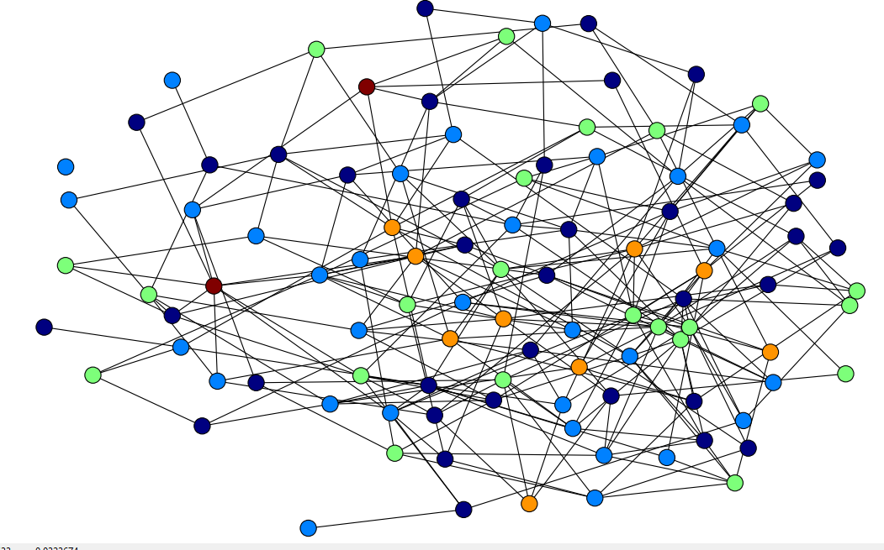
Social dataset 1, ingekleurd met 5 kleuren

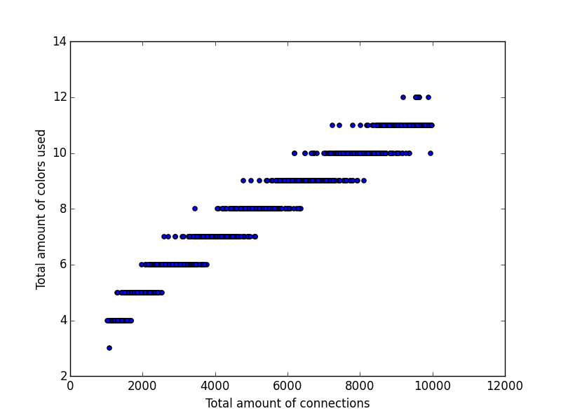

Total amount of connections vs total amount of colors used. Totaal aantal connecties variërend van 1000 tot 10000, met 1000 knopen.

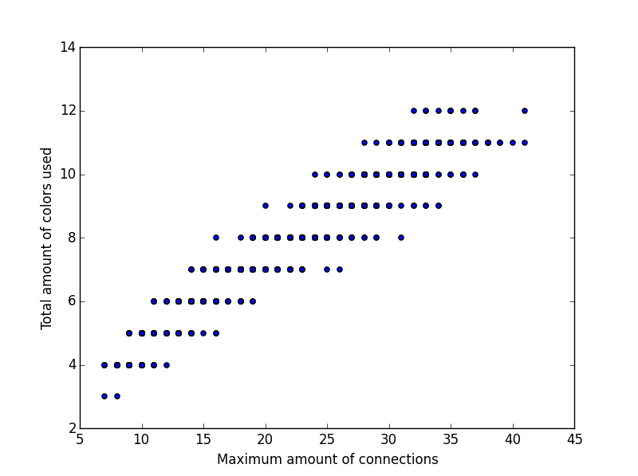

Maximum amount of connection vs total amount of colors used. Totaal aantal connecties variërend van 1000 tot 10000, met 1000 knopen. Het probleem met deze plot is dat hier zowel het aantal connecties als het maximum aantal connecties tegelijk variëren. Als het totaal aantal connecties constant wordt gehounden, wordt de onderstaande grafiek verkregen.
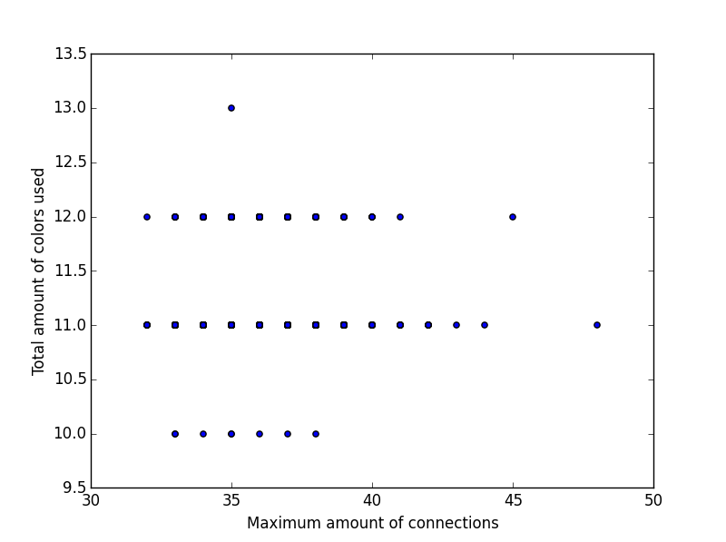
Maximum amount of connections vs total amount of colors used. Totaal aantal connecties is steeds 10000, met 1000 knopen, na 1000 cycles. Zelfde verband voor sorted.

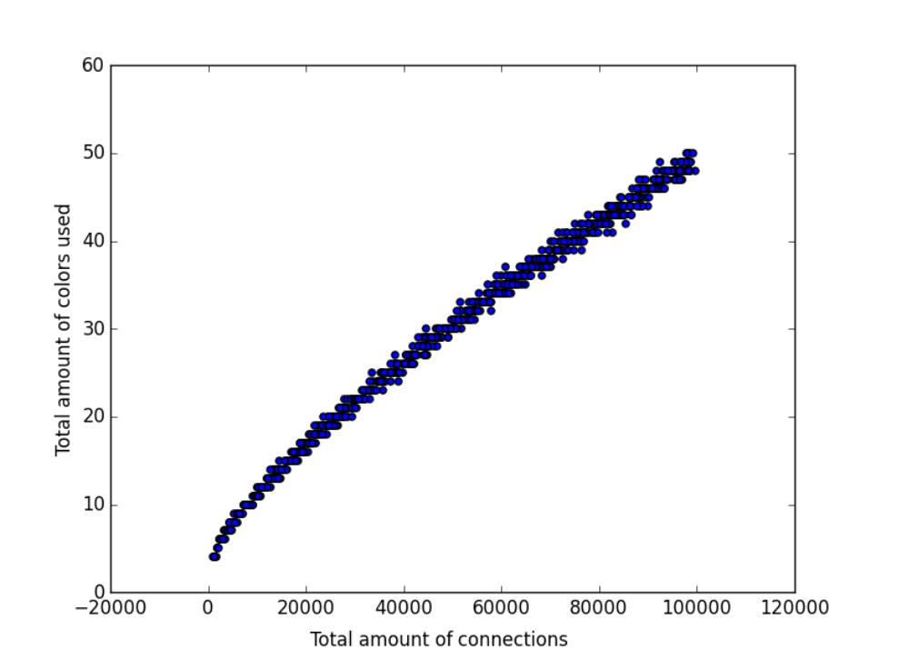
Total amount of connections vs total amount of colors used. 1000 keer gerund voor 1000 knopen met totaal aantal connecties varierend van 1000 tot 100000.

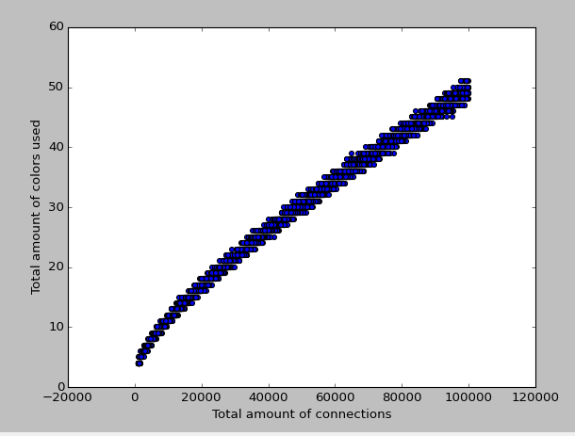
Zelfde na 10.000 cycles

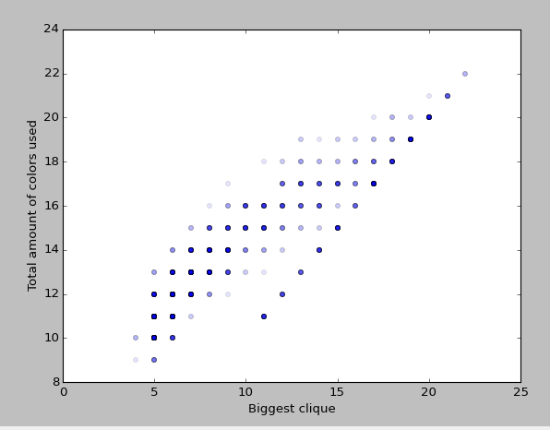
Biggest clique vs colors used. 1000 cycles, nodes varierend van 10 tot 100, met 1000 connecties. Hoe donkerer, hoe meer datapunten er zijn. De lijn waarin cliquegetal = aantal kleuren is duidelijk aanwezig en zeker bij hogere cliquegetallen bepaalt dit sterk het aantal kleuren.

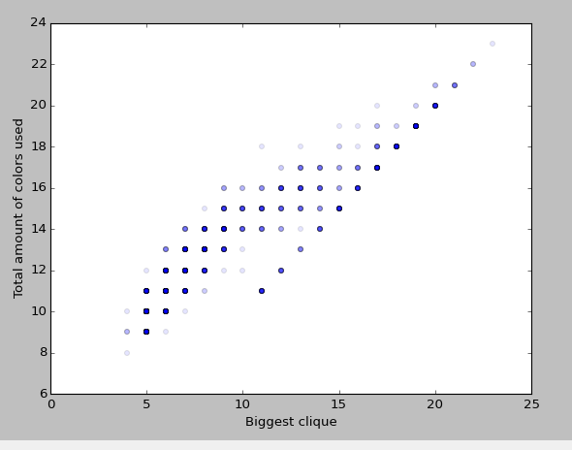
Zelfde verband voor sorted

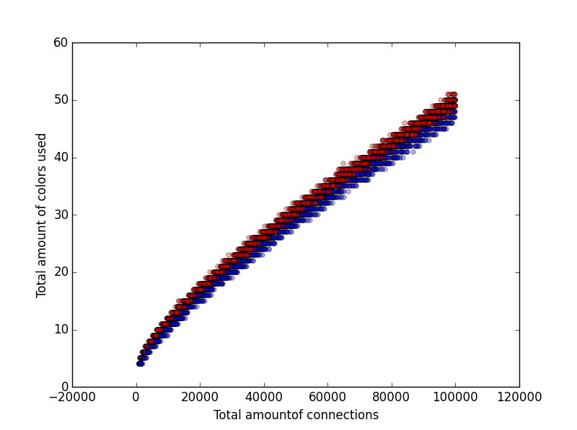
Sorted (blauw) versus normaal

